1.pielikums
Atklātā iepirkuma “Viļņu formu LED apgaismojuma remonts
Kr. Valdemāra ielā 6, Ventspilī”, nolikumam ,
identifikācijas Nr. VBOP 2021/86

DARBA UZDEVUMS
Viļņu formu LED apgaismojuma remonts

Objekts: Viļņu formu LED apgaismojuma
remonts Kr. Valdemāra ielā 6, Ventspilī
(kadastra apzīmējums 27000020305001).

- Nomainīt LED gaismas ķermeņus ShineStrip 31IP ar vadiem, savienojumiem un stiprinājumiem (IP klase – IP68) – 361 gab. Var piedāvāt alternatīvu LED gaismekļu risinājumu saglabājot IP klase un ar iespēju programmēt dažādus vizuālus efektus.
- Nepieciešamības gadījumā nomainīt 3mm monolītu polikarbonātu Makrolon Mono 2099/Lexan Exell – 6gb, Ltot=90,5m.
- Izvērtēt barošanas bloku, automātiku un savienojumu tehnisko stāvokli, nepieciešamības gadījumā – nomainīt.
- Veicot darbus atverot kanālu ar LED elementiem un vadības kastes izsaukt brīvostas pārvaldes pārstāvi objekta fotofiksācijai;
- Komunikāciju izbūves darbu laikā ievērot piesardzības pasākumus, lai nenodarītu bojājumus esošajai infrastruktūrai, apkārtējai videi, kā arī neradītu ugunsbīstamību veicot būvdarbus.
- Paredzēt esošo segumu (granīta bruģis) atjaunošanu. Segumu atjaunošanu veikt uz esošajām augstuma atzīmēm.
- Pirms objekta nodošanas ekspluatācijā Ventspils Brīvostas pārvaldē iesniegt paveikto darbu dokumentāciju un izmantoto LED, savienojumu atbilstības deklarācijas un sertifikātus.
- LED apgaismojuma remonts jāveic saskaņā ar Latvijas Republikā spēka esošajiem normatīvajiem aktiem, papildus ievērojot Ventspils pilsētas noteiktās vadlīnijās un Ventspils Brīvostas pārvaldes izstrādātās prasības.
- Pirms piedāvājuma iesniegšanas apsekot objektu kopā ar VBP pārstāvi.
- Darbu izpildes termiņš – 2 (divi) kalendārie mēneši.
- Garantijas laiks - 24 (divdesmit četri) mēneši no nodošanas-pieņemšanas akta parakstīšanas brīža.

Galvenie parametri (Attēls nr.1) - dati no būvprojekta 2014 gada.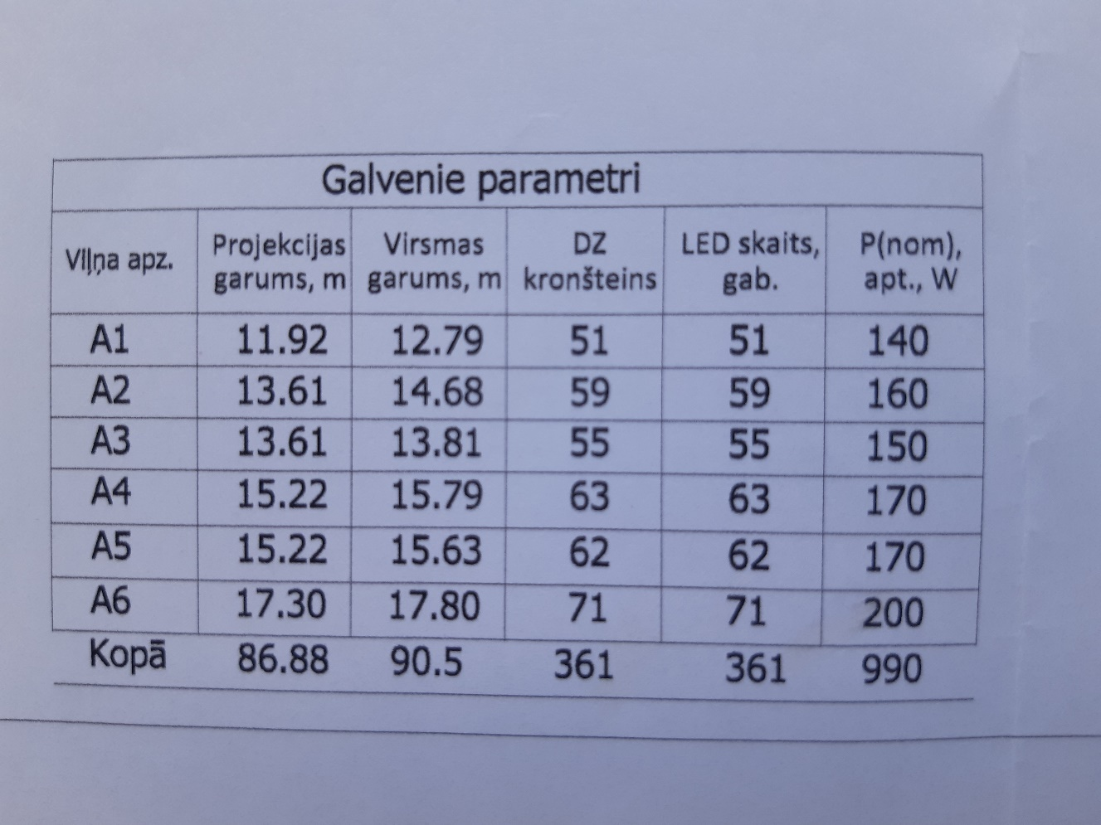

Objekta fotofiksācija uz 26.06.2020.
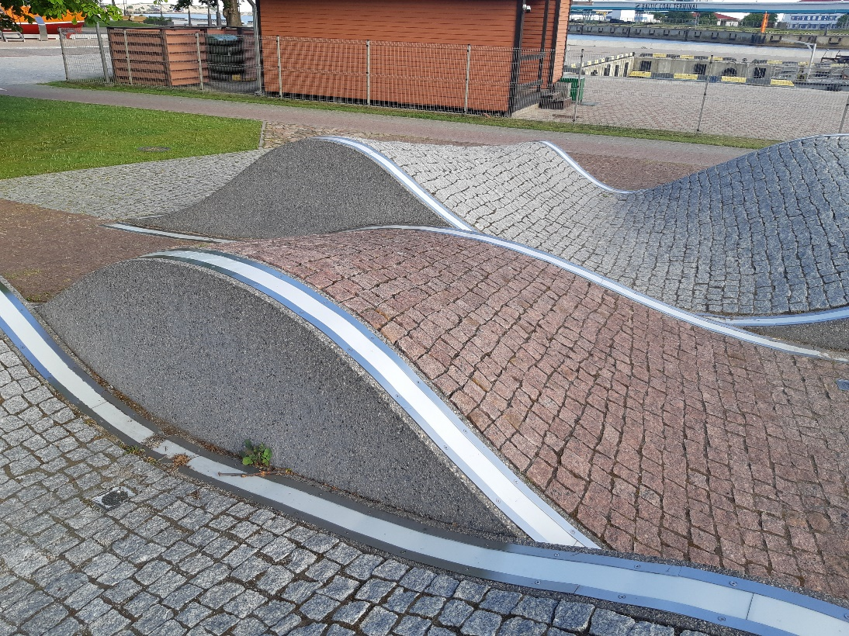
(Attēls nr. 2)

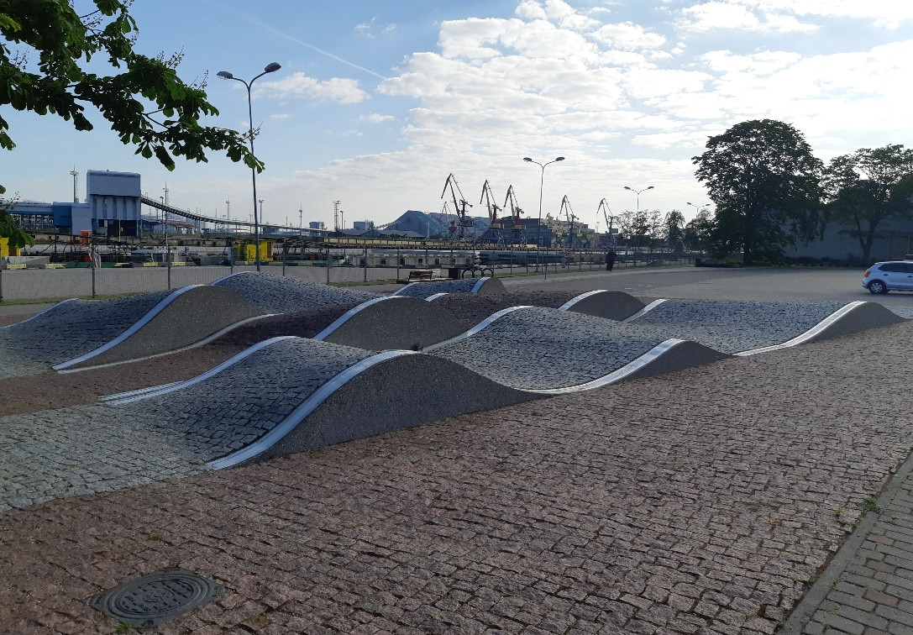
(Attēls nr. 3)

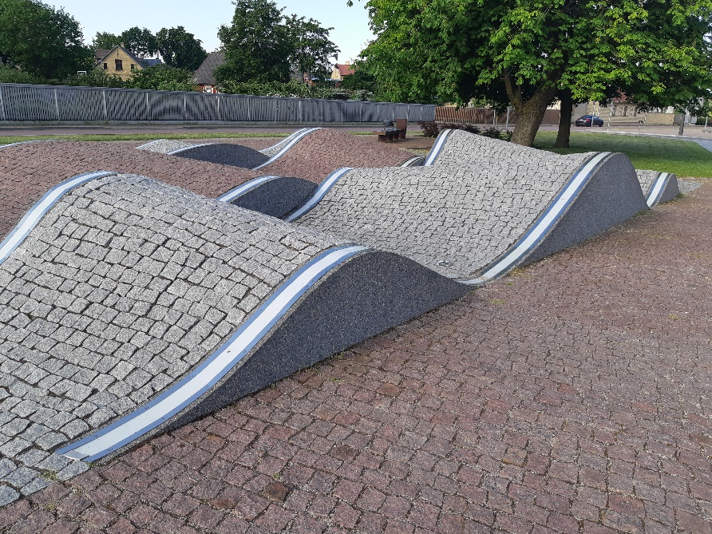`
(Attēls nr. 4)

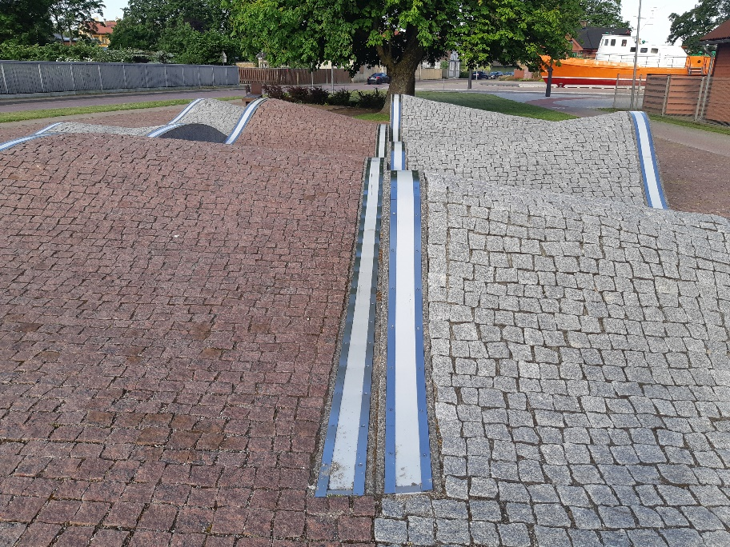
(Attēls nr. 5)

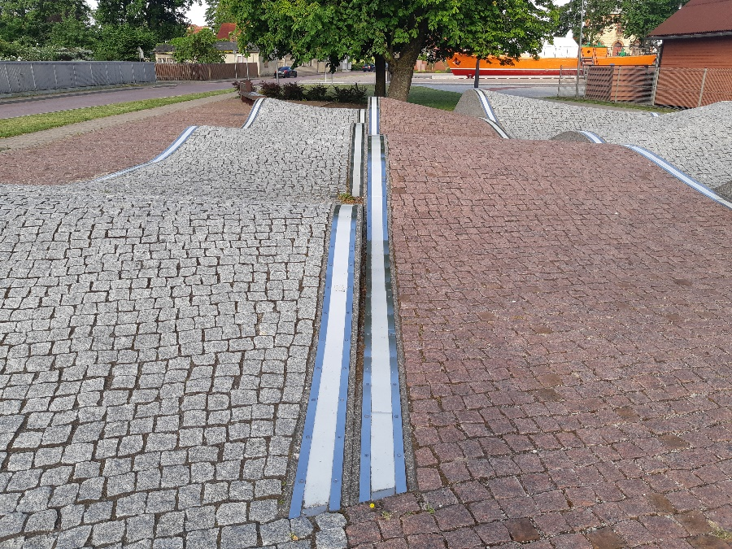
(Attēls nr. 6)

Esošais LED apgaismojuma tehniskais projekts no 10.2014.

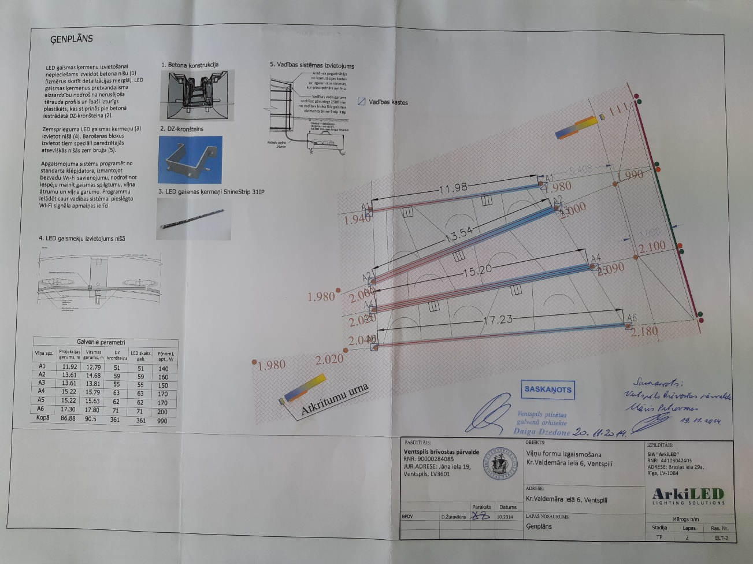
(Attēls nr. 7)

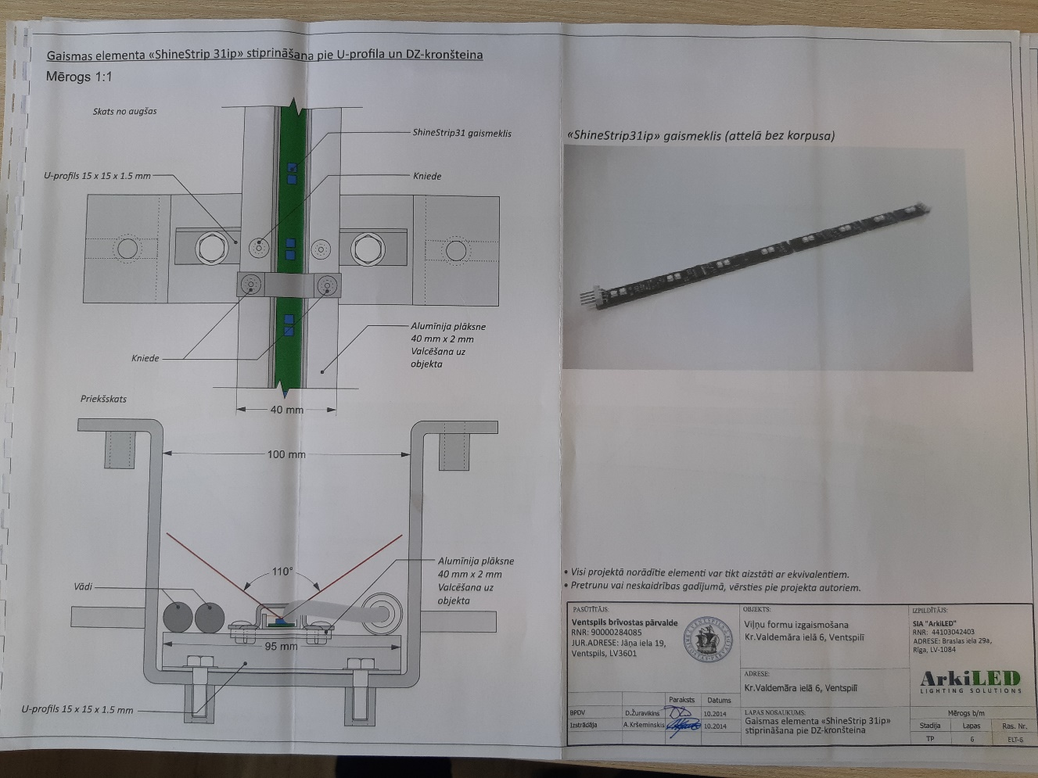
(Attēls nr. 8)

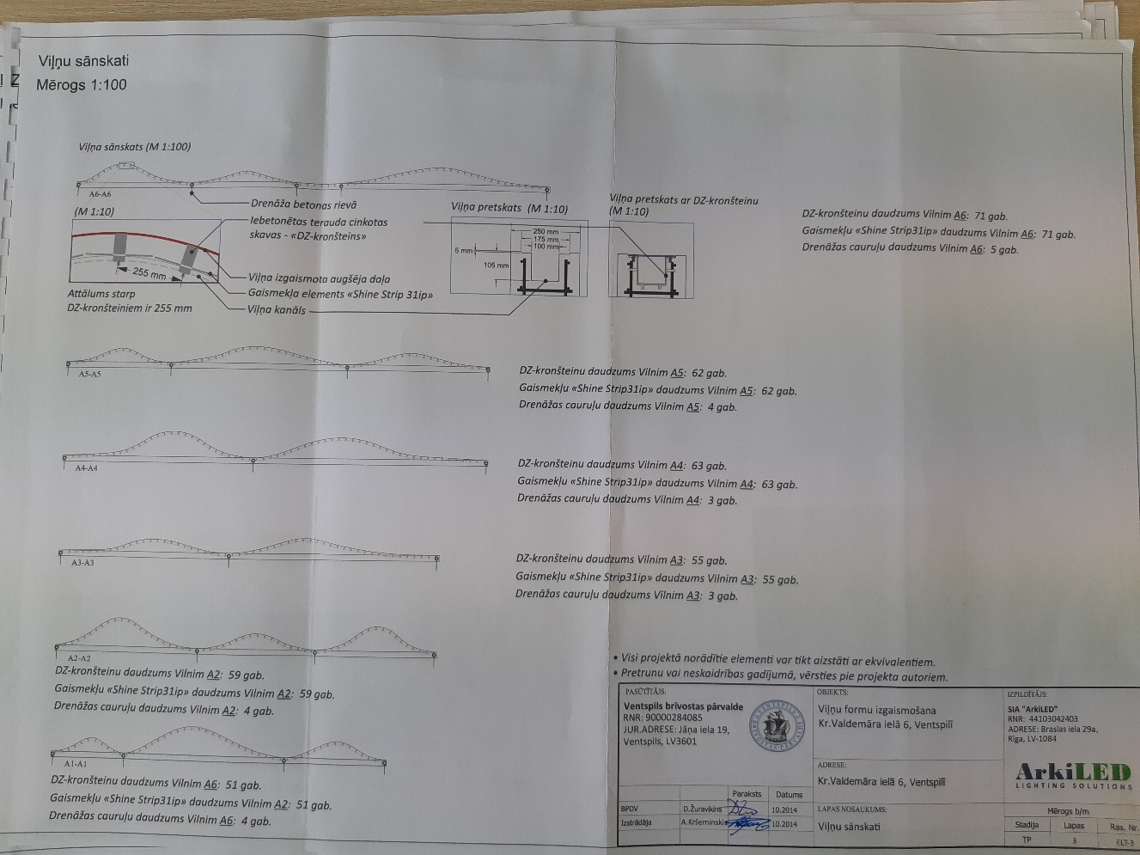
(Attēls nr. 9)

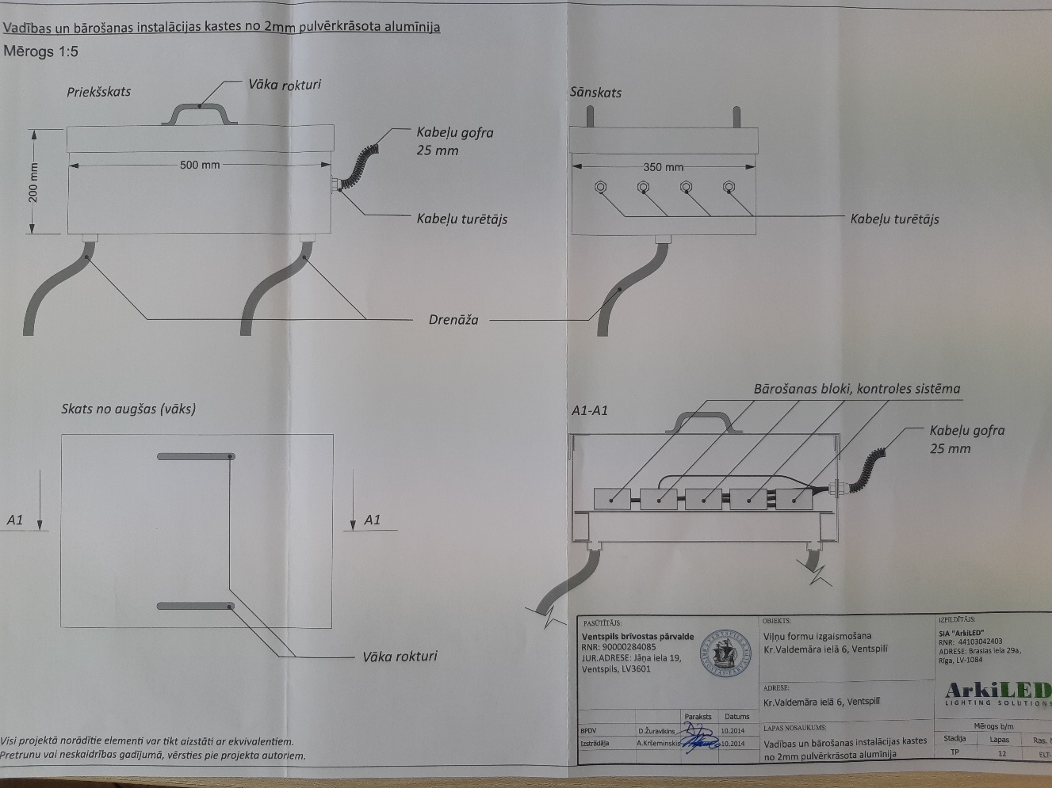
(Attēls nr. 10)

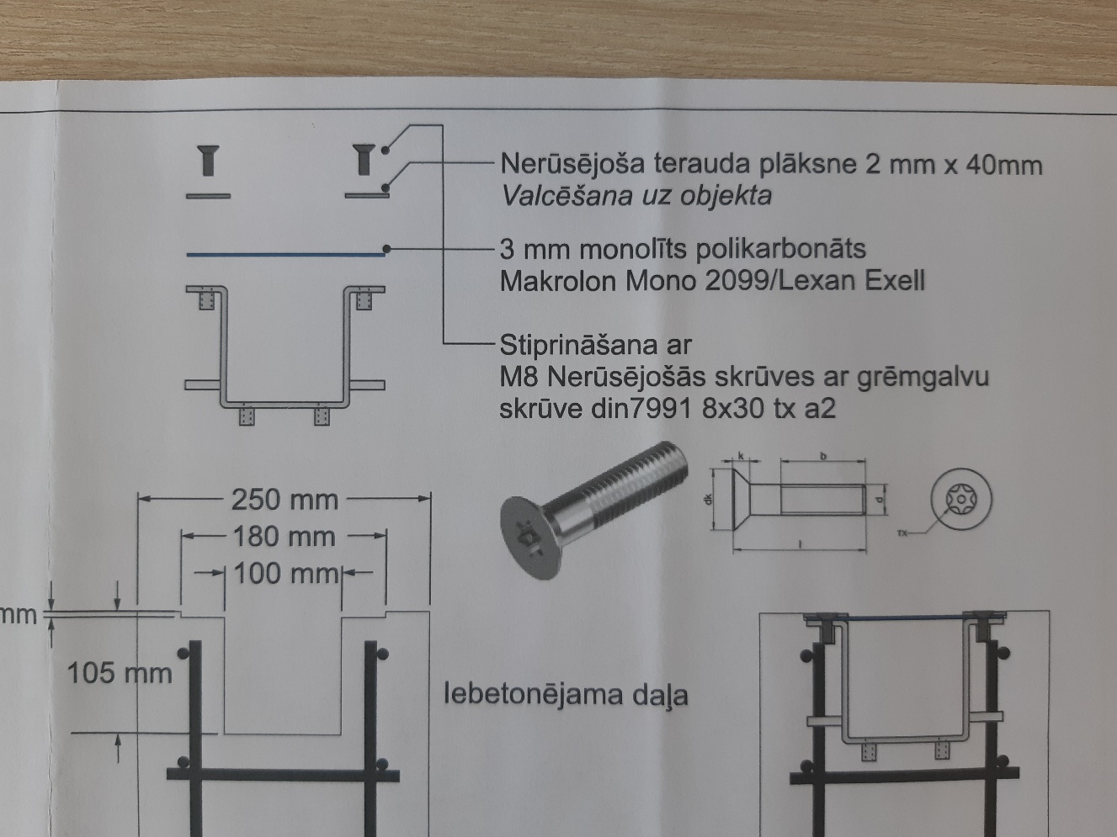
(Attēls nr. 11)

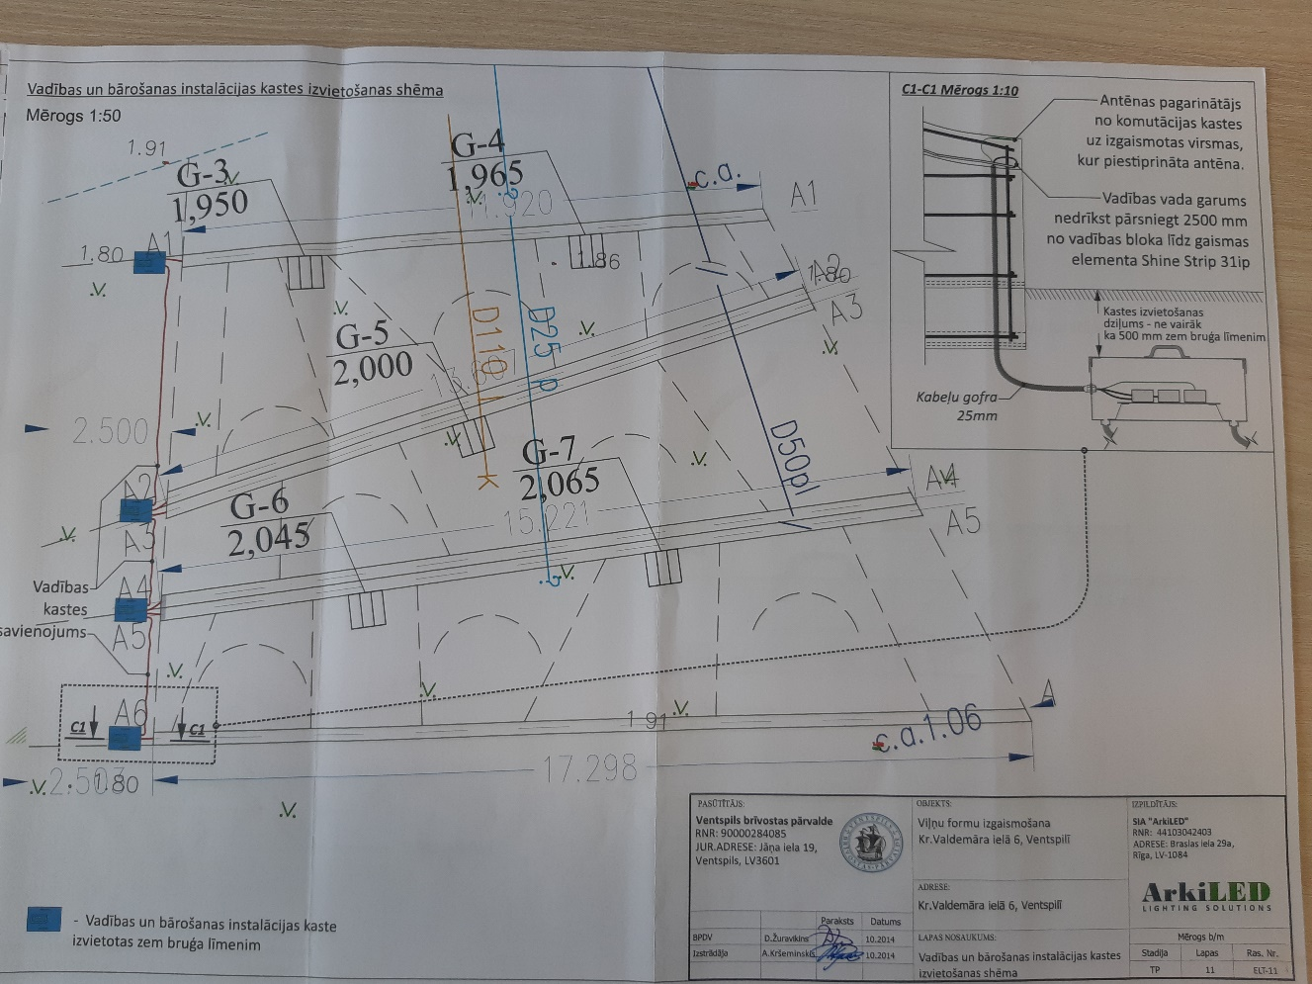
(Attēls nr. 12)

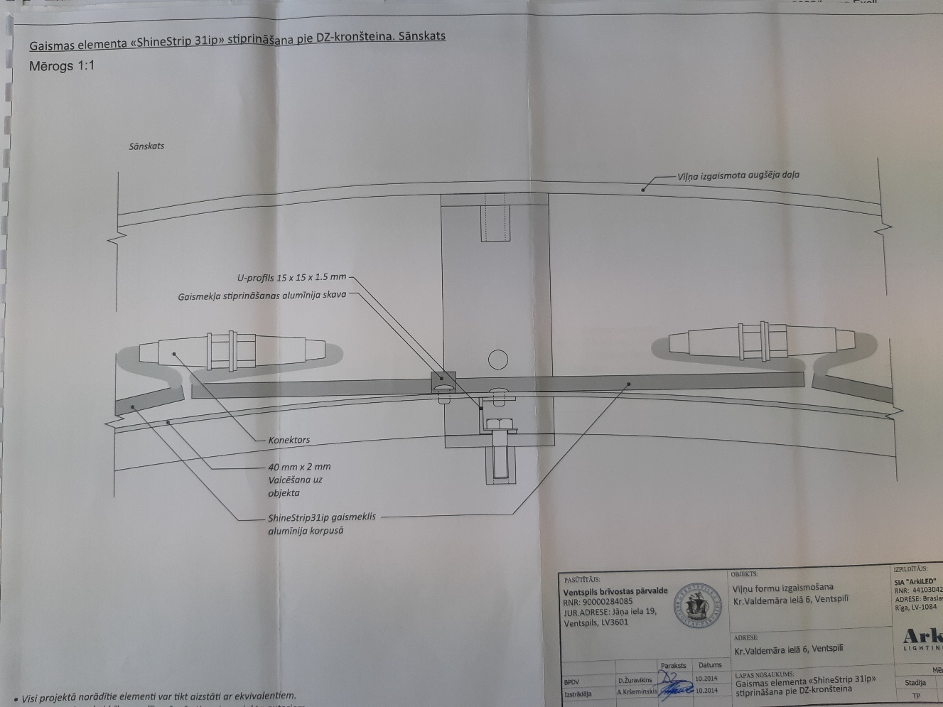
(Attēls nr. 13)

